南投縣105年度提升英語教學成效計畫自計畫一：充實英語教學設備
成果報告
申請學校： 中興國中
一、計畫目標
(一) 充實國民中小學英語教學設備，平衡城鄉教育差距，提升英語教學品質。
(二) 營造校園英語生活情境，潛移默化自然學習。
(三) 增添英語聽力設備，改善英語教學與測驗模式。
二、執行方式
(一)落實教學課程單元設計，充實英語聽力教學設備，提高教師教學成效。
(二)設計多元教學活動，增益英語應用能力。
(三)規劃英語學習活動，營造日常英語使用環境，強化學生英文聽、說能力。
三、執行內容
(一)透過手提音響播放英聽ＣＤ或英聽ＭＰ３，經由反覆練習以加強聽力。
(二)規劃多元教學活動，並透過英語朗讀、演講比賽…等，增益英語應用能
力。
(三) 充實英語聽力教學設備，豐富英語學習環境，培養師生讀書風氣及英語
表達能力，藉以擴大學習領域，增進學習成效。
四、執行成效
(一)藉由多媒體輔助教材，讓學生反覆練習，提升英語整體水準。
(二)改善聽、說教學配合教學用具之補強，強化學生聽、說能力培養。
(三)辦理校內英語文朗讀比賽，提升學生英語文口說能力。

五、成果照片(每項設備1張照片)及說明
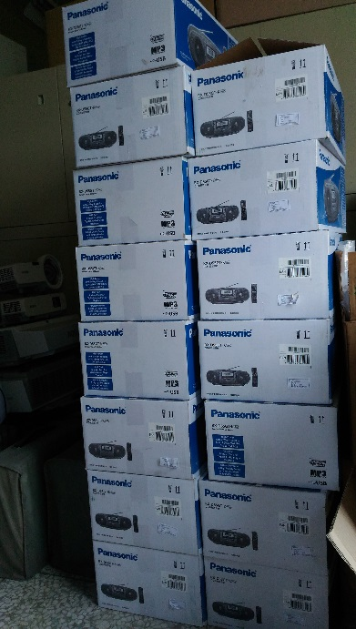 | 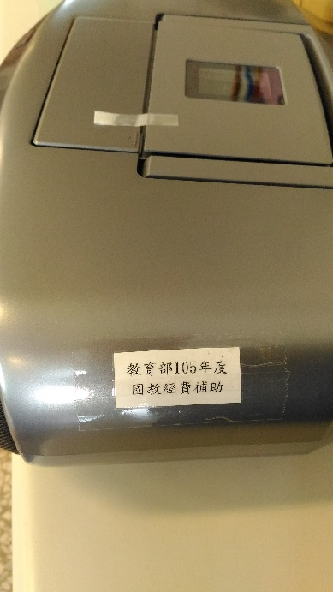
CD撥放器 | CD撥放器

承辦人 主任 校長

